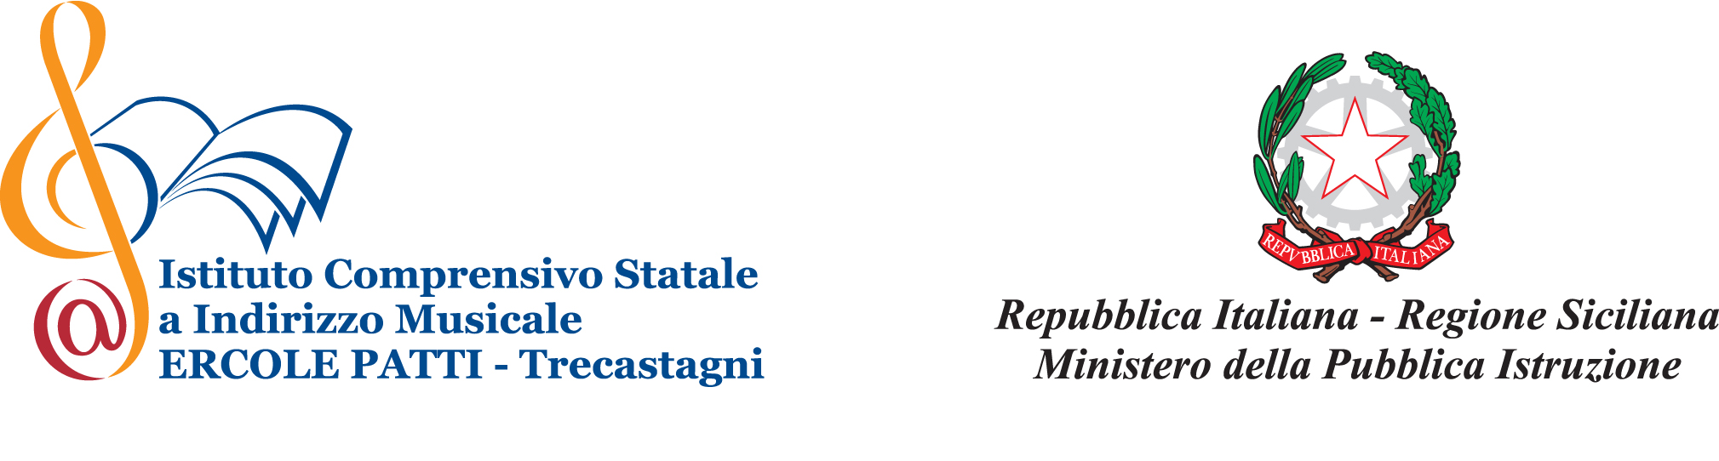
REGIONE SICILIANA
AZIENDA SANITARIA PROVINCIALE
DI CATANIA

95039 TRECASTAGNI - Via Machiavelli 1 Distretto n. 18 - Tel. 095-6782434 Fax 095-7806415 Cod.Fisc.: 81002350874

Sai che c’è?

La Sanità è di tutti e anche tu puoi migliorarla.

Un cittadino informato si prende meglio cura di sé e dei propri cari.

Sul sito web www.retecivicasalute.it trovi le informazioni complete

Gentile cittadino,

Sai cosa vuol dire essere un Cittadino informato della Rete Civica della Salute? Sai come tenersi aggiornato?
L’ordinamento vigente attribuisce grande importanza al miglioramento della comunicazione tra cittadini e sistema sanitario, alla corretta informazione, alla tutela della dignità e riservatezza, alla valorizzazione dell’attività di volontariato, all’accoglienza e all’accessibilità alle strutture ospedaliere, all’umanizzazione ed alla personalizzazione delle relazioni medico – paziente.
Perciò è stata costituita in Sicilia la Rete Civica della Salute, quale strumento qualificante del sistema fondato sulla reciproca collaborazione tra operatori, pazienti, istituzioni e cittadini, teso al miglioramento complessivo del Servizio Sanitario Regionale nell’interesse proprio e della collettività.
- Cos’è un Cittadino Informato?
Il cittadino informato è un cittadino consapevole e che sa usare al meglio la Sanità. Una corretta informazione, infatti, accorcia le distanze tra Servizio Sanitario e cittadino e permette l’ottimizzazione delle risorse, evitando inutili sprechi di tempo.
Essere un cittadino informato vuol dire inoltre essere protagonista nella tutela della propria salute e di quella di chi ti sta a cuore.
- Come tenersi aggiornati?
L’informazione è fondamentale: sulle strutture e sull’organizzazione dei servizi assistenziali dell’Asp e degli ospedali di Catania e provincia; sulle prestazioni erogabili, sull’educazione sanitaria, sulle campagne di prevenzione, sulla semplificazione per accedere ai servizi, su come farsi sentire sui disservizi, sopratutto su cosa fare al momento del bisogno. E oggi è molto più facile riceverle – queste informazioni - direttamente sulla tua posta elettronica registrandoti come Cittadino Informato.

- Come puoi diventare Cittadino Informato?
Rispondi subito a questo invito trasmettendo consensualmente la tua email (controlla l’esattezza), insieme a nome, cognome e comune di residenza, al seguente indirizzo di posta elettronica: ctic857005@istruzione.it entro il 24 giugno 2016. L’Azienda Sanitaria Provinciale di Catania Ti registrerà nella Rete Civica della Salute e riceverai gratuitamente le pillole informative dal Servizio Sanitario Regionale.
Ti aspettiamo.
Con un cordiale saluto.

IL DIRETTORE DEL DISTRETTO SANITARIO IL DIRIGENTE SCOLASTICO
Dott. Carmelo Sambataro Dott.ssa Maria Catena Trovato

